Jednotky hmotnosti
Základní jednotka hmotnosti …. 1 kg
Větší … 1 t (tuna) = 1 000 kg
1 q (metrický cent) = 100 kg
Menší … 1 dkg (dekagram) = 0,01 kg
1 g (gram) = 0,001 kg
Převody
Opět budeme používat proužek.
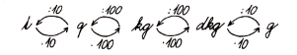
Procvičení:
„oranžová“ učebnice, str. 38/cv. 3, str. 39/cv. 6

